Migración de la Grulla Común en España 2018-19. Periodo 19-11/25-11.

Se inicia la semana con una importante entrada de grullas a la península, especialmente numerosa por Navarra por donde pasan de día y de noche. Asimismo cruzan por Euskadi y también lo hacen por Catalunya por donde no había habido hasta la fecha apenas movimientos. El grueso de la migración se dirige a Gallocanta para descansar antes de alcanzar sus cuarteles invernales aunque la migración hacia el SW prosigue de forma continuada.

- 19/11/18: 50 migrando antes del amanecer, aún de noche, por Mendillorri, Pamplona (NA) Jesús Mari Lekuona; paso nocturno por Huesca, Francisco Quesada; 20 por Santurde (LR) Mario García; 19 por Retuerta del Bullaque (CR) Gerardo García; 170 por Santurde (LR) Mario García; 10 por Calahorra (LR) JesúsUcha, Santiago Peña; 60 por Santo Domingo (LR) Óscar Zuazo; 157 por Logroño (LR) Lidia Roncero, Ignacio Gámez; paso por Tramacastilla (TE) Antonio Torrijo; 25 por Zaragoza, Francisco J. Sampietro 250 por Llançà (GI) Vera Cortés; 25 cicleando en Peñaranda de Bracamonte (SA) Néstor Conde; 12 entre Campillo y Bezas (TE) David Mansilla; 16 alimentándose en el entorno de la lagª de Manjavacas (CU) Antonio Paredes; 110 por Soria, Juan L. Hernández; 58 por San Leonardo (SO) Ricardo León; 20 en lagª del Cañizar (TE) Antonio Torrijo; 80 Montalvo (LR), Rubén Sanz; 100 por Peña Saida, Luezas (LR) Rubén Sánchez; 80 por Santo Domingo (LR) Mario García; 150+ por Villoslada (LR) Óscar Rincón; 1.859 por Sotos de Alfaro (LR) Andrés Armendáriz; 157 por Berceo (LR) en tres bandos Eduardo Miera; 60 por Anguiano (LR) Marcos Muñoz; 20 por Galilea (LR) Paula Royo; 50 por Murillo (LR) Daniel Fernéndez; 100 por Cervero del Río Alhama (LR) Sergio Ridruejo; 314 en 6 bandos por Lardero (LR) Óscar Gutiérrez; 50 por Villoslada de Cameros (LR) Andrés Eliás; 40 por Calahorra (LR) Jesús Ucha, otras 250 por la misma localidad, Jorge Ezquerro; 92 por Santa Coloma (LR) Pilar Azpiroz; 115 en dos bandos por Rincón del Soto (LR) Alfredo Pérez; 9 por Vilajuïga (GI) Miquel Hidalgo; 80 por Albinyana (T) Marc Robert; 420 en 5 bandos por la Vall d’en Bas (GI) Francisco Sánchez, Pancho Pou; 236 por Santa Coloma de Farners (GI) Alfons Delgado-García; 19 por Barberà del Vallès (B) Xavi Escobar; 70 por Terrasa (B) Albert Manero; 110 por Hondarribia (G) David Santamaría; 20 por Alfes (LL) Marc Gálvez; 65 por Gurrea del Gállego (HU) Silvia Roy; 43 por Tudela (NA) Use Soto; 3 en emb de las Cañas (NA) Javier Robres; 517 por Berriozar (NA) Jorge Ardáiz; 80 por Pamplona (NA) Javi Eslava; 37 por Pamplona (NA) José Ardáiz, otras 87, Óscar Guindano; otras 300, Javi Sola; 17 por Zizur Mayor (NA) Juan P. Azkoaga; 70 por Jalón de Cameros (LR) Rubén Saénz; 200 por Ojacastro (LR) y 90 sobre Grañón (LR) David Martín, Mario García; 92 por Santa Coloma (LR) Pilar Azpíroz; 20 sobre Galilea (LR) Paula Royo; 580 en lagª de Hervías donde se encuentra una grulla noruega, sedimentadas hasta la mejoría del tiempo que parten en migración; Óscar Zuazo; 44 salen de las Cañas, Viana (NA) y 141 por Oión (LR) Javier Robres; 300 en 3 bandos por Lardero (LR) Óscar Gutiérrez (157 fueron vistas por Logroño antes); 45 por Sotos de Alfaro, Andrés Arméndariz; 162 Pipaona (LR) Ivan Fernández; 50 por Trevijano (LR) Pablo Martínez; 26 por Arnedo (LR) José L. Rubio; 132 por Villaviciosa de Odón (LR) Paloma Bienvenida; 250 por Villamediana de Ingua (LR) Lidia Roncero; 86 por serra de Coguls (GI) Sergi CR, Alfons Delgado; 108 en 3 grupos por Santa Coloma de Farnès (GI) Sergi CR; 46 por Algete (M); 200 por Pamplona (NA) Arnaitz Fernández; 29 por Illescas (TO); 50 por Villaviciosa de Odón (M) José A. Parras; 3 por Barasona (HU) Guillermo Costas; 9 por Castellò d’ Empuries (GI) Josef Leestmans; 50 por Saldaña de Burgos (BU Pablo A. Álvarez; 130 por Mondúbar de la Emparedada (BU) Pablo A. Álvarez; 1.670 entran a dormir en la lagª de Manjavacas (CU) Antonio Velasco; 210 por Santpedor (B) Marc Illa; 230 por Olot (GI) Pere Labián; 209 por Manlleu (B) Albert P. Font; 201 por Serinyà (GI) Alber Alonso; 120 por Legutio (AR) Ramiro Asensio; 100 por Castellfollit de Riubregós (B) Daniel Espejo; 250 por Villamediana de Iregua (LR) Sandra Vela; 16 por Rubiales (T) David Mansilla; 1.828 entran a dormir en lagª del Oso (AV) Víctot Coello; 2 grupos escuchados por Colmenar Viejo (M) Sofía Moreno; 150 por Gibelea (NA) Miguel Minondo; 710 por Baztán-Gorramendi (NA) y 115 por el puerto de Otxondo (NA) Gonzalo Deán, Gorka Gorospe; 40 por Asua, Berriz (BI) Sergo GM; 36 por lagª de Atapuerca (BU) Diego Santamaría; 9 en lagª de la Nava (P) y 5 en Villalón de Campos (VA) Fernando T. Rico; 25 por Valdebebas (M) Elena Baonza; 200 por Zaragoza, Federico Sancho; 70 por Azarrulla (LR) Juan C. Altuzarra; 117 por El Redal (LR) Iván Fernández; 70+ por la Degollada, Calahorra (LR) Santi Peña; escuchadas por Treguajantes (LR) Rubén Sanz; 60 por Calahorra (LR) Jesús Ucha; 544 en 5 bandos por Villoslada de Cameros (LR) Óscar Rincón; 100 por Uruñuela (LR) Pilar Azpíroz; 3 por Barasona (HU) Guillermo Costas; 750+ en 5 bandos por Mansilla (LR) Juanjo Molina; 250 por Chapinería (M) Alfredo Mirat; 47 por Castellots (LL) Jesús Nieto; 5 por Garcipollera (HU) Juan C. Albero; 40 por Valladolid, María Bueno, Alberto L.; 6 por Rielves (TO) Carlos Herranz.; 2.600 por Tudela (NA) Juan C. Lorenzo; 14 entre Calahorra y el Recuento (LR) Luis J. Sanz; 350 por Anguiano (LR) Luis J. Sanz; 41 por S. Martín de la Vega (M) Loreto García; 1 por Tórtoles de Esgueva (BU) Pablo A. Álvarez; 63 por Nules (CS) Michelangelo Morganti, Josep Bort; 5.000+ son censadas en el P.N. Tablas de Daimiel (CR); 451 por S. Millán (LR) Rafael Martínez-Gallo; 50 por Épila (Z) Marta Medrano. 28.024 grullas han sido contadas sobre Navarra en migración, Jesús Mari Lekuona et al. En 50 minutos se contaron 14.638 pasando por la sierra del Yugo (NA) Jesús Mari Lekuona; paso nocturno por Soria, Verónica Aza, Collado Villalba (M) Adolfo Rodríguez, Ávila, Jorge Leonor y por Pamplona (NA) Jesús M. Lekuona.
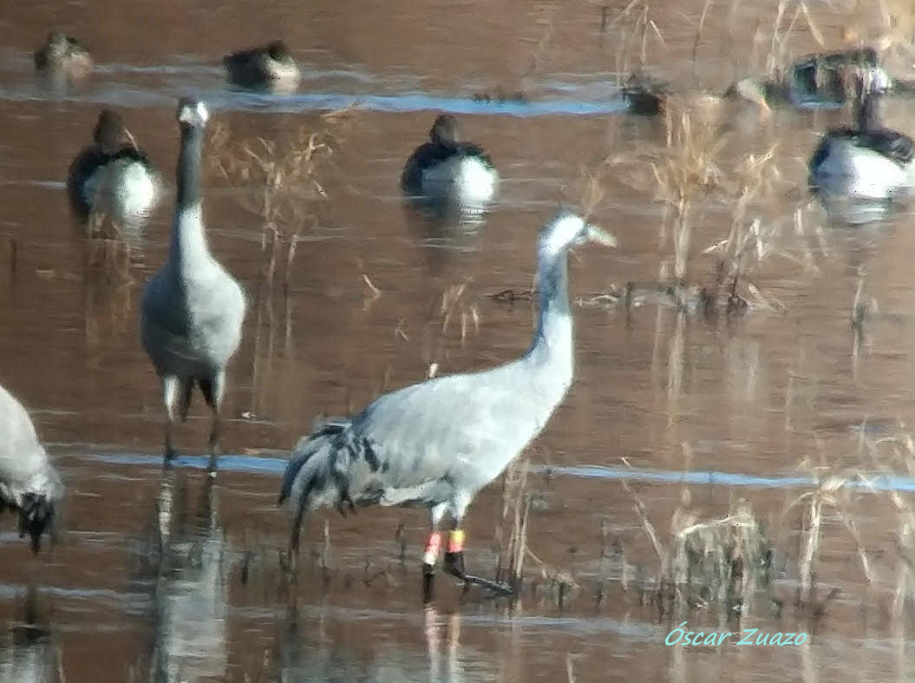

Grulla noruega en laguna de Hervías (LR) anillada en 2.008 foto: Óscar Zuazo.

- 20/11/18: Paso nocturno por Tudela y Pamplona (NA) Jesús M. Lekuona; 220 en la salada de Camarón (HU) Conchi Escanilla; grupo familiar con 2 jóvenes en lagª de Hervías (LR) Ignacio Gámez; 24 por Girona, Ponç Feliu; 4 por Berscanó (GI), Ponç Feliu; 76 por Sabadell (B) Abraham Mas; 70 por Humanes (M) José Gómez; paso por Oropesa (TO) César Clemente; 240 en lagª Chica de Villafranca (TO) M Carmen Villa; 56 por Navalmorales (TO) y 98 por Cuerva (TO) José V. Oropesa; 220 Sástago (Z) Daniel Enfedaque; 150 en lagª Cañizar (TE) Eva Gascón; 53 por Mazarambroz (TO) José V. Oropesa; 2.003 entran a dormir en lagª del Oso (AV) entre ellas dos aves de origen checo, uno de ellos joven del año; 300 en Castellò d’Empuries (GI) Narcis Garriga; 53 por Montaqut i Oix (GI), 24 por Girona y 4 por Bescanò (GI) Ponç Feliu; 61 por Balenyà (B) Jana Marco; 60 por Vic (B) Alba Punti; 150 por Folgueroles (B) Pere Baucells; 80 por Gurb (B) Alba Punti; 118 por Taradell (B) Xesco Puigdomenech, G.N.O.; 160 por Porqueres (GI), 150 por Banyoles y 230 por Serinyà (GI) Gerard Dalmau; 386 en dos bandos por Hondarribia (G) David Santamaría; 100 por Sant Celoni (B) Pau García; 2 por Lleida, Jesús Nieto; 90 por Albatarrech (LL) Marc Gálvez; 136 por Irún (G) David Santamaría; 3 por Muñovela (SA) Kalle Rainio; 50 por Arganda del Rey (M) Gustavo López; 6 en emb de Valdesalor (CC) Raúl Granados; 80 en salinas de Santa Pola (A) que a las 10:30 parten en migración adentrándose en el Mediterráneo y 21 por emb del Hondo (A) Sergio Arroyo; 200+ por el valle de Tajuña (M) Alicia Solana; 120 por Fortià (B) Joan Ventura; 24 en emb de Fresnedilla (CC) Francisco Espinosa; 142 por S. Martín de la Vega (M) Jesús Ruíz; 2 por Lleida, Jesús Nieto; 368 por Falces (NA) Jesús M. Lekuona; 70 en lagª de Campillos (MA) Simon Priestnall, Samuel Sánchez; 55 por la Roca del Vallès (B) Paco Torres; 1.000 por las Rozas (M) John Muddeman; 187 por Txingudi (G) Martin Larrañaga, Itziar Gutiérrez; 13 en arrozales de Favara (V) T. Alcocer; 35 en emb del Hondo (A) Jacobo Ramos; 90 en lagª del Cañizar (TE) Pablo Moya.

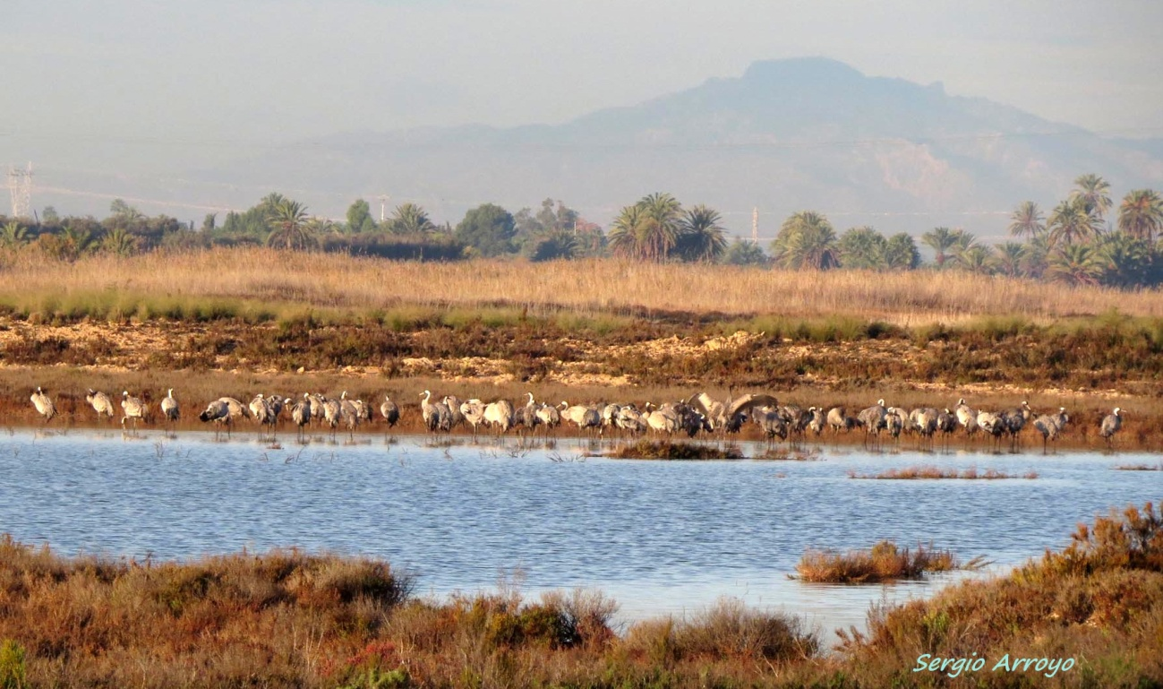

Grullas en las salinas de Bonmatí, Santa Pola Alicante , foto Sergio Arroyo.

- 21/11/18: 260 en dos bandos por Chapinería (M) Rubén Bautista; 14 sobre el puerto de Alcubierre (HU) José L. Rivas; 43 en Castellò d’Empuries (GI) ; 100 por el Prats de Rei (B) Quim Muñoz; 14 + 25 por Quel (LR) por donde pasan bandos a mucha altura,Lidia Roncero, Ignacio Gámez, Félix Navarrete; 19 por Salamanca, Torcuato Cortés; 57 por Fuendejalón (Z) Eugenio Montelio; 5 en charca de Cleto y Tortabrevas (CC) Antonio Méndez; 99 por Mazarambroz (TO) José V. Oropesa; 7 por Pina de Ebro (HU) y 60 por Bujaraloz (HU) Conchi Escanilla; 300 en lagª de Manjavacas (CU) entre las que se encuentra un ave polaca con una sola pata, Jesús Porrero; 500 en lagª Larga, Villacañas (TO) Felipe del Río; 230 en 3 bandos por Sotos de Alfaro (LR) Alfredo Pérez; 66 + 50 por Sotos de Alfaro (LR) Andrés Armendáriz; 80 en Castellò d’Empuries (GI) Joan Ventura; 35 por Fortià (B) Joan Ventura, Narcis Garriga; 13 en Deltebre (T) Úrsula Rinas; 7 por Viladecans (B) Enric de Roa; 1 por Ulldecona (T) Vicente F. Tamarit; 100 por el Poal (LL) Anna Varea; 14 en emb de las Cañas (NA) Javier Robres; 170 en lagª de Pitillas (NA) Gorka Gorospe; 800 en estanca del Gancho, Ejea de los Caballeros (Z) Alfredo Sánchez, José M. Canudo, Aitor Mora; 21 por Alcácer (V) Juan B. Solís; 848 en balsa de la Zolina (NA) Jorge Nubla; 98 por Mugaire (NA) José Ardáiz; 4 por Alagón (Z) Marcelo Jarquín; 47 por lagª Banyoles (GI) José Quesada; 12 por Alacant, José D. López; 63 volando entre Catarroja y Silla (V) P.Vega, P. Marín; 16 por la pla de San Antoni, Eivissa (IB) Ibán Yarza; 102 por Morata de Jalón (Z) y 13 por Codo (Z) Luis Tirado; 16 por Calamocha (TE) Marta Medrano; 19 por Suzana (BU) David Martínez.
Tras dos días en el entorno de Valdesalor, la familia lituana se desplaza al norte de la Roca de la Sierra (BA).

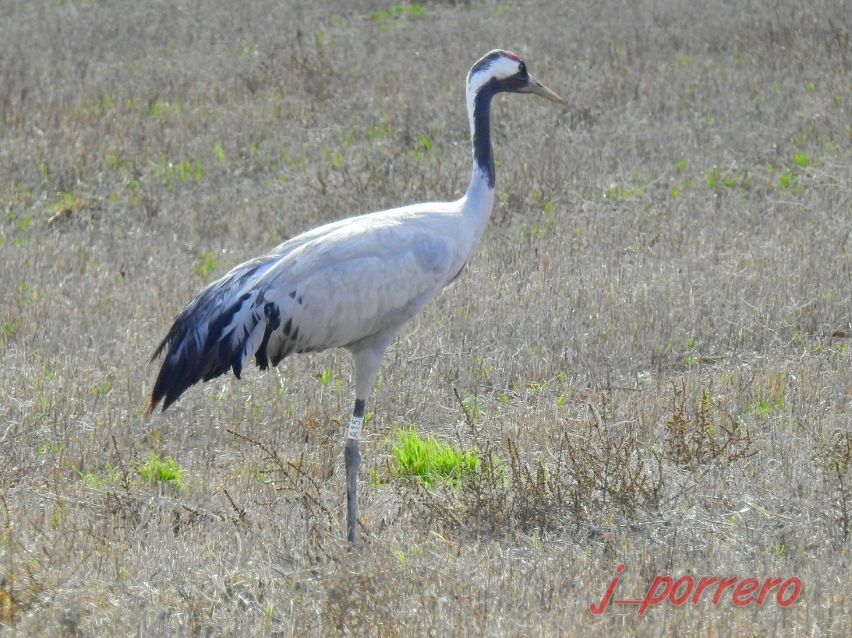

Grulla polaca (2004) con una sola pata, Pedro Muñoz, Cuenca, Jesús Porrero.

-22/11/18: 1 bando migrando de noche por Villar del Pedroso (CC) Manuel Moro; 270 en dos bandos por Sotos de Alfaro (LR) Andrés Armendáriz; 60 por El Villar de Arnedo (LR) y 17 por El Se Quero (LR) Javier Robres; 210 en los Sotos de Alfaro (LR) Andrés Armendáriz; 88 por Retuerta del Bullaque (CR) Gerardo García; 3 por Villafranca del Pardillo (M) Mariano Caballero; 34 por Alcalá de Henares; 15 por Madrid Ángela Hill; 300 por P.N. del Sureste (M) Ricardo Rodríguez; 250 en balsa de Villaveta (NA) Miguel Minondo; 50 por Rueda de Jalón (Z) Juan P. Azkoaga; 25 en la estanca del Gancho (NA) Luis Gracia, Jesús M. Lekuona; 500+ en Arkaia (AR) Agroturismo Arkaia; 18 por Vedat de Torrent (V) Adrián H.F.; 90 en saladas de Chiprana (HU) E. Navarro; 12 por la pla de San Antoni, Eivissa (IB) Ibán Yarza; 120 por lagª de S. Juan, Titulcia (M) Carlos Talabante; 100 por Sotos de Alfaro (LR) Rubén Castillo; 40 en Castellò d’Empuries (GI) Josef Leetmans; 280 por el parque del Oeste, Madrid, Chemi Ibáñez; 19 por emb de Cogotas (AV) Joaquín Mayo; 124 en el Salobrar, Mallorca (IB) Juan J. Bazán; 300 por emb de Santillana (M) Jesús Ruíz; 44 en emb de Arlanzón (BU) Julio C. Amo; 7 entran a dormir en emb de las Cañas (NA) Javier Robres; 44.230 grullas son censadas en la cuenca de Gallocanta (Z/TE) S.A.R.G.A.

100 en Vale Açor de Cima, Beja, J. Tiago Marques.
- 23/11/18: 65 por Retuerta del Bullaque (CR) Gerardo García; 300 en lagª de Villacañas, Quero (TO) M.Carmen Villa; 2.000+ en lagª del Hito (CU) Javier Pérez; 13 en marjal de Almenara (CS) Juan L. Bort; 1.000+ emb Sotonera (HU) Francisco Quesada; 45 por Sotos de Alfaro (LR) Rubén Castillo; 12 por la pla de San Antoni, Eivissa (IB) Ibán Yarza; 18 mgrando por Castellò d’Empuries (GI) Adrià Compte; 7 en charca del Campo de Sando (SA) Miguel Rodríguez; 1.000 en Villafáfila (ZA) Manuel Segarra; 14 por Gomecello (SA) Miguel Rouco, Miguel Rodríguez; 63 en llanos de Trujillo (CC) Jesús Porras; 34 en lagª de Campillos (MA) Istvan Pazmandi; 20 en balsa Cerro Alto, Saucedilla (CC) Heider Cardoso; 2 en arrozales de Galisteo (CC) Sergio Mayordomo; 60 en Villar de Plasencia (CC) Hugo Mateos; 10 en Villar del Rey (BA) Julián Cabello; 234 alimentándose en el Vedat Nou de Sueca (V) T. Alcocer; 23 por Robledo de Chavela (M) John Muddeman; 106 duermen en lagª del Campazo, la Aldea del Obispo (CC) Neil Renwick: 9 duermen en emb de las Cañas (NA) José L. Gabela; 1.578 entran a dormir en lagª del Oso (AV) Jorge Leonor.

- 24/11/18: 1.392+ han dormido en lagª del Taray (TO) Ángel Velasco; 600 lo han hecho en Sotos de Alfaro (LR) Andrés Armendáriz, 300 de ellas son vista rio abajo con posterioridad, Andrés de la Torre; 4 por emb de Cornalvo (BA) Francisco A. Prieto; 200 en Sotos de Alfaro (LR) Ana García; 21 por Robledillo de Trujillo (CC) Vincent Smith; 13 en marjal de Almenara (CS) Juan L. Bort; 8 por el parque del Suroeste, Madrid, David Araque; 3 en l’Albufera (V) Joan Balfagón; 17 en Vedats de Sueca (V) Agustín Signoli; 5 en estany d’Ivars (LL) Juan Muiña; 700 en arrozales de Selgua (HU) Jesús Lavedán; 162 por Valdemorillo (M); 86 en lagª de la Nava (P) Francisco J. Calvo; 600+ en azud de Rio Lobos (SA) Javier Rua; 700 en lagª de Manjavacas (CU) Jorge Crespo; 44 en lagª de Hervías (LR) José L. Gabela; 4 en emb del Hondo (A) Pepe Olivares, Santiago Bordonado; 32 por Carbonera (LR) Javier Jiménez; 270 en emb de Castrejón (TO) I.V. González; 300 en Hinojos, P.N. Doñana (HU) Rafa García; 6 en los Caracoles, P.N. Doñana (SE) Rafa García; 15 por puerto Lápice (CR), Nick Stephens; 100 por Rivas Vaciamadrid (M) Carlos Talabante; 3 por el azud del Guadiana, Badajoz, Jesús Guerrero; 20 en Malpartida de Cáceres (CC) Chris Hodge; 44 en las Seguras, Malpartida de Cáceres (CC) Mariano Cabrero; 10 por Aldea del Cano (CC) Mariano Cabrero; 76 por Luceni (Z) en tres bandos, Julio Ruberte; 26 por Utebo (Z) Marta Medrano; bando nocturno pasando por Lumpieque (Z) y 18 por Zaragoza, Marta Medrano; 1 en lagª de Atapuerca (BU) Mario Alonso. 1.800 entran a dormir a la lagfª de Peña Hueca, Villacañas (TO) Ángel Velasco. Jorge Crespo; 2.200 duermen en alberca de Alboré (HU) Francisco Quesada.

50 en arrozales y 30 en lagoa dos Patos, Alvito (Portugal) José M. Dias.

- 25/11/18: 300 duermen en Sotos de Alfaro (LR) a donde llegan 37, Andrés Armendáriz; 100 por Fortià (B) Joan Ventura; 3 parten hacia el norte del emb de las Cañas (NA) José Carlos; 50 en lagª de Hervías (LR) Óscar Zuazo; 39 por Sotos de Alfaro (LR Andrés Armendáriz; 39 por Sotos de Alfaro (LR) Andrés Armendáriz; 19 alimentándose en Retuerta del Bullaque (CR) Gerardo García; 41 por Sotos de Alfaro (LR) Andrés Armendáriz; 22 en lagª de la Albuera (BA) José A. Leal; 120 en Hoyo de la Cruz, Bujaraloz (HU) Conchi Escanilla; 650 entran a dormir en Alboré (HU) José M. Canudo; 1.400 en Villafáfila (ZA) Gonzalo Criado; 200 en Aznalcázar (SE) Luis Bonaño; 1 juvenil en Ulldecona (T) Jordi Pascual; 4 en Ivars d’Urgell (LL) Juan M. Díaz; 150 en Castelló d’Empuries (GI) Manuel Caamaño; 100 por Peralada (GI); 2 en Binaced (HU) Alberto Gasquet, David Ardanny; 2.500 en arrozales de Casteflorite (HU), 700 en Agullón (HU) y 500 en arrozales de Selgua (HU) Jesús Lavedán.

Actualizaciones

- Guadalajara: menos de 50 ejemplares.
- Segovia: menos de 50 ejemplares.


www.grusextremadura.org

